Министерство образования и науки

Донецкой народной республики

государственное образовательное учреждение

высшего профессионального образования

«ДОНЕЦКИЙ НАЦИОНАЛЬНЫЙ ТЕХНИЧЕСКИЙ УНИВЕРСИТЕТ»

КАФЕДРА «ПРИРОДООХРАННАЯ ДЕЯТЕЛЬНОСТЬ»

**МЕТОДИЧЕСКИЕ РЕКОМЕНДАЦИИ**

**к проведению практических занятий по дисциплине базовой части профессионального цикла учебного плана**

**«БЕЗОПАСНОСТЬ ЖИЗНЕДЕЯТЕЛЬНОСТИ»**

**часть 1**

для обучающихся уровня профессионального образования «бакалавр» и «специалист» по всем направлениям подготовки

РАССМОТРЕНО

на заседании кафедры

«Природоохранная деятельность»

Протокол №6 от 30.12.2019

УТВЕРЖДЕНО

на заседании Учебно-издательского

совета ДОННТУ

Протокол № ___от _____________

Донецк

2020

УДК 502.17(076)

ББК 68.9я73

М54

**Рецензенты:**

Матлак Евгений Семенович – кандидат технических наук, профессор кафедры «Природоохранная деятельность» ГОУВПО «ДОННТУ»;

Горбатко Сергей Витальевич - кандидат технических наук, доцент кафедры «Прикладная экология и охрана окружающей среды» ГОУВПО «ДОННТУ».

**Составители:**

Ефимов Виктор Геннадиевич – кандидат технических наук, доцент, доцент кафедры «Природоохранная деятельность» ГОУВПО «ДОННТУ» ;

Макеева Дарья Александровна – кандидат технических наук, доцент кафедры «Природоохранная деятельность» ГОУВПО «ДОННТУ» ;

Козырь Дмитрий Александрович – кандидат технических наук, доцент кафедры «Природоохранная деятельность» ГОУВПО «ДОННТУ».

|  |  |
| --- | --- |
| M54 | **Методические рекомендации к проведению практических занятий по дисциплине базовой части профессионального цикла учебного плана по дисциплине «Безопасность жизнедеятельности»**, [Электронный ресурс]: для обучающихся уровня профессионального образования «бакалавр» и «специалист» по всем направлениям подготовки всех форм обучения **/** ГОУВПО «ДОННТУ», каф. «Природоохранная деятельность»; сост. В.Г. Ефимов, Д.А. Макеева, Д. А. Козырь. – Электрон. дан. (1 файл: 335 Кб). – Донецк: ДОННТУ, 2020. – Систем. требования: ZIP-архиватор.  Методические рекомендации содержат указания к выполнению практических работ по дисциплине „Безопасность жизнедеятельности”. Приведены необходимые литературные источники, примеры оформления и дана последовательность их выполнения. Пособие предназначено для студентов и преподавателей, занимающихся вопросами гражданской обороны. |

УДК 502.17(076)

ББК 68.9я73

1. **Общие положения**

Обеспечение безопасности всегда являлось важнейшей проблемой человечества во всех сферах деятельности. Человек с момента своего зарождения подвергается изменяющимся опасностям природного, техногенного, антропогенного, биологического, социального, экологического характера. Современное общество развивается в условиях нарастающего кризиса взаимоотношений человека и окружающей среды. Современный комплекс проблем безопасности – это системно выстроенное на базе современной науки представление о совокупности взаимосвязанных угроз безопасности личности, общества, государства и мирового сообщества, сложившееся в настоящее время от природных причин и преобразовательной жизнедеятельности человека и о найденных обществом путях предотвращения чрезвычайных ситуаций и катастроф.

Изучением дисциплины «Безопасность жизнедеятельности» достигается формирование у специалистов представления о неразрывном единстве эффективной профессиональной деятельности и требований к безопасности и защищенности человека. Реализация этих требований гарантирует сохранение работоспособности и здоровья человека, готовит его к действиям в экстремальных условиях.

Базовые знания в области безопасности жизнедеятельности необходимы для обеспечения информационной, экономической, национальной, политической, интеллектуальной, экологической безопасности, безопасности технических систем и производственных процессов; для прогнозирования, профилактики и защиты от чрезвычайных ситуаций техногенного, природного, антропогенного и глобального характера.

При изучении дисциплины «Безопасность жизнедеятельности» наряду с теоретическими занятиями необходимо проведение практических занятий. Практические занятия относятся к основным видам учебных занятий. Они составляют важную часть профессиональной практической подготовки молодых специалистов, т.к. способствуют развитию познавательной деятельности, развивают логическое мышление, умение интерпретировать теоретический материал для решения поставленной задачи.

Практическая работа студента по дисциплине «Безопасность жизнедеятельности» заключается в решении задач по предложенным вариантам (номер варианта совпадает с порядковым номером в журнале преподавателя). Каждая практическая работа должна содержать название работы, цель ее выполнения, таблицы исходных данных, расчеты, выводы и рекомендации.

Цель проведения практических занятий – закрепление знаний и умений обучающихся по основным вопросам изучаемой дисциплины.

Каждому практическому занятию предшествует самостоятельная работа, во время которой студенты изучают материалы лекций и рекомендованной литературы, уясненных физических понятий.

О теме практического занятия, перечня, наименования источников и объеме самостоятельной работы лектор дополнительно сообщает студентам за неделю до проведения занятия. В начале практического занятия преподаватель путем письменного или устного опроса устанавливает степень подготовленности студентов, определяет плохо усвоенные вопросы и поясняет их. После этого формируется тема практического занятия и содержание задач, подлежащих решению, акцентируется внимание студентов на задачах проведения практического занятия, на том, что студенты должны знать и уметь.

Во время практического занятия студенты пользуются своими конспектами, нормативными и методическими материалами. Решение задач производится в тетрадях для практических занятий. Оформляется практическая работа на бланках установленного образца.

Перечень практических работ приведен в таблице 1.1.

Табл. 1.1- Перечень практических работ.

|  |  |
| --- | --- |
| №  п/п | Тема занятия |
| 1 | Определение размеров и исследование пригодности к использованию средств индивидуальной защиты. |
| 2 | Построение «деревьев событий и причин» в задачах расчетов рисков. |
| 3 | Прогнозирование взрывопожарной опасности. |
| 4 | Прогнозирование последствий аварии на АЭС и санитарно-эпидемиологической обстановки. |
| 5 | Прогнозирование последствий аварии при транспортировке АХОВ (аварийно химически опасного вещества). |
| 6 | Действие опасных геологических процессов (землетрясений) на людей и объекты. |
| 7 | Действие опасных метеорологических, гидрологических процессов и лесных пожаров на людей и объекты. |

**2. Методические указания, к выполнению практических работ по дисциплине.**

**Практическое занятие №1. Определение размеров и исследование пригодности к использованию средств индивидуальной защиты.**

В результате своей деятельности человек использует химические вещества, которые по своим свойствам оказывают вредное влияние на организм. Несмотря на постоянное совершенствование технологии, увеличивается потенциальная опасность ситуаций, связанных с выбросами сильно действующих ядовитых веществ, утечками и др.

Чтобы защитить население от воздействия сильно действующих ядовитых веществ, а также для локализации последствий, требуется своевременное и правильное использование средств индивидуальной защиты. А для обнаружения опасности необходимо использовать средства радиационной и химической разведки.



***Средства индивидуальной медицинской защиты***

***Средствазащиты***

***органов дыхания***

***Средства***

***Защиты кожи***

Рис. 2.1 - СИЗОД **(средства индивидуальной защиты органов дыхания)**

К средствам защиты органов дыхания человека относятся противогазы (фильтрующие и изолирующие) и респираторы, а также простейшие средства защиты - противопыльные тканевые маски (ПМТ-1) (рис. 2) и ватно-марлевые повязки, изготовляемые обычно силами самого населения.

Принцип действия фильтрующих противогазов заключается в следующем. При вдохе зараженный воздух поступает в фильтрующе-поглощающую (противогазовую) коробку, в ней он очищается от отравляющих веществ (ОВ), аварийно-химически опасных веществ (АХОВ), радиоактивных ве­ществ (РВ), бактериологических средств (БС), затем попадает под лицевую часть и в органы дыхания. При выдохе воздух из-под лицевой части, минуя коробку, выходит наружу. Поглощение паров и газов осуществляется за счет адсорбции, хемосорбции и катализа, а поглощение дымов и туманов (аэрозолей) — путем фильтрации.

Противогаз состоит из лицевой части (маски, шлем-маски), фильтрующе-поглощающей коробки, которые соединены между собой непосред­ственно или с помощью соединительной трубки (трубок). Фильтрующе-поглощающая (противогазовая) коробка предназначена для очистки вдыхаемого человеком воздуха от паров и аэрозолей отравляющих, аварийно химически опасных и радиоактивных веществ, а также бактери­альных средств. Изготавливается из жести или алюминиевых сплавов, имеет форму цилиндра.

**Простейшие средства защиты**

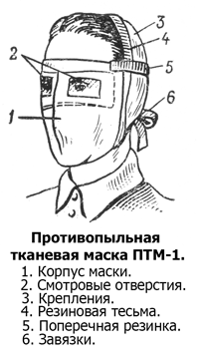

**Противогазы**

Рис.2.2 – Противопыльная тканевая маска ПТМ-1

**Лицевая часть противогаза**(шлем-маска или маска) служит для подведения очищенного в коробке воздуха к органам дыхания, для защи­ты глаз и лица и сброса в атмосферу выдыхаемого воздуха. Она состоит из корпуса, очкового узла, клапанной коробки и системы крепления на голове. Может также оборудоваться обтекателями, обтюратором, переговорным устройством и системой для приема жидкости.

Лицевая часть имеет разную ростовку. Рост указан на подбородочной части шлем-маски (маски). Наименьший рост нулевой, наибольший — четвертый.

Клапанная коробкаслужит для регулирования направления потоков вдыхаемого и выдыхаемого воздуха. В ней помечаются один клапан вдоха и два клапана выдоха. Коробка имеет навинтованную горловину, при помо­щи которой к шлем-маске (маске) присоединяется гофрированная трубка или непосредственно крепятся фильтрующе-поглощающая коробка.

Соединительная трубкаимеется не у всех противогазов, а только у некоторых общевойсковых, промышленных и детских. Такие гражданские противогазы, как ГП- 5, ГП-5м, ГП-7, ГП-7В ее не имеют.

Противогазовая*сумка*изготавливается из палаточной или хлопчато­бумажной ткани (брезента). При наличии в воздухе радиоактивной или бактериальной пыли она выполняет роль предфильтра, т.е. очищает воздух от крупных частиц, грубых примесей, а также от водяного тумана.

К принадлежностям противогаза относятся:не запотевающие пленки, "карандаш" против запотевания очков и утеплительные манжеты. Все они предназначены для улучшения видимости при пользовании противогазом, нарушаемой главным образом в результате запотевания очков.

**Фильтрующие противогазы**

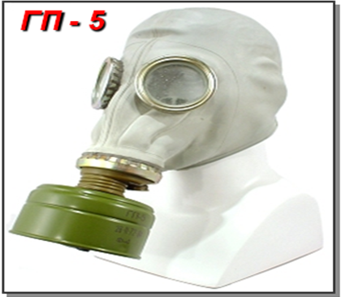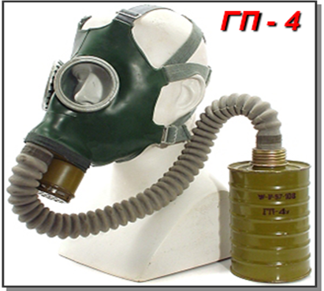

Рис. 2.3 - Фильтрующий противогаз ГП-4 Рис. 2.4 - Фильтрующий противогаз ГП-5

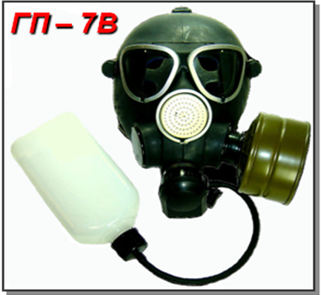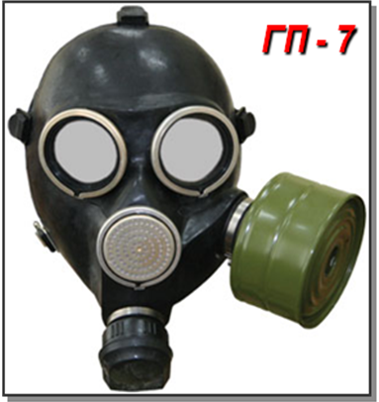

Рис. 2.5 - Фильтрующий противогаз ГП-7 Рис. 2.6 - Фильтрующий противогаз ГП - 7В

**Детский противогаз**

Детские противогазы — эти модели используют для защиты органов дыхания детей и подростков, они отличаются уменьшенными размерами. Существуют также устройства для младенцев – резиновые камеры с металлическим каркасом, в которые ребенка помещают полностью и нагнетают воздух мехами.

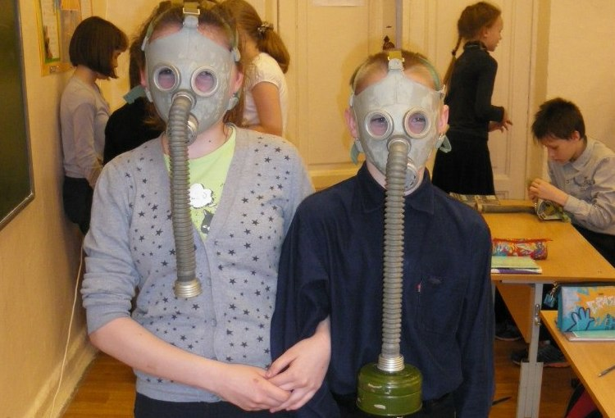

Рис. 1.6

**Камера защитная детская**

Камера защитная детскаятип четвертый (КЗД-4) или тип шестой (КЗД-6) предназначены для защиты самых маленьких детей – до полуторалетнего возраста от отравляющих веществ, радиоактивных йода и пыли, бактериальных средств. Каждая из них состоит из оболочки, металлического каркаса, поддона, зажима и плечевой тесьмы.

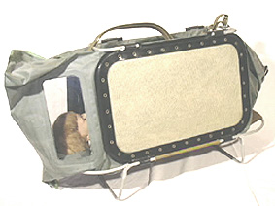

Рис. 2.7 - Камера защитная детская

В СССР горноспасатели страны имели мощную научно-производственную базу. Было научно-производственное объединение НПО «Респиратор», включавшее в себя всесоюзный научно-исследовательский институт горноспасательного дела ВНИИГД (г. Донецк), 2 завода по изготовлению горноспасательного оборудования и аппаратуры (г. Донецк). НПО «Респиратор» «работал» и на оборонку и космос.

**Правила использования**

Гражданскому населению выдаются только фильтрующие аппараты, так что инструкция описывает именно их. Те, кому по должности или роду деятельности положен изолирующая модель, получают отдельные инструкции при его выдаче.

Устройство, в условиях возможной угрозы, носят в специальной сумке на животе. Пуговицы на сумке должны быть расстёгнуты. В случае необходимости, можно изучить инструкцию, как правильно надевать противогаз:

1. Задерживаете дыхание.
2. Закрываете глаза.
3. Достаёте противогаз из сумки левой рукой.
4. Вынимаете пробку-заглушку из фильтрующей коробки.
5. Располагаете большие пальцы рук снаружи сторон противогаза, а остальные – внутри.
6. Прикладываете нижнюю часть маски к своему подбородку.
7. Выдыхаете.
8. Резко натягиваете противогаз снизу вверх и расправляете его так, чтобы не осталось складок.
9. Открываете глаза и корректируете положение противогаза так, чтобы он не мешал обзору.

Перевешиваете сумку на бок, чтобы не мешала движению.

Если аппарат вам выдали надолго, то следите за его чистотой – не забывайте протирать линзы маски, особенно в безопасных местах, где вы его можете снять. Также следите за уровнем отработки фильтрующей коробки (на ней будет написано, через какое время или при каких условиях её следует поменять).

И самое главное – постарайтесь как можно быстрее покинуть зону заражения, особенно если ваша одежда оставляет открытыми участки кожи.

**Фильтрующие респираторы**

Название "респиратор" произошло от латинского слова, означаю­щего дыхание. Респираторы представляют собой облегченное средство за­щиты органов дыхания от вредных газов, паров, аэрозолей и пыли. Широ­кое распространение они получили в шахтах, на рудниках, на химически вредных и запыленных предприятиях, при работе с удобрениями и ядохи­микатами, на металлургических предприятиях, при покрасочных, погрузочно-разгрузочных и других работах.

Респираторы делятся на два типа. Первый — это респираторы, у которых полумаска и фильтрующий элемент одновременно служат и лицевой частью. Второй — очищает вдыхаемый воздух в фильтрующих патронах, присоединяемых к полумаске.

**Респиратор ШБ-1 "Лепесток"**

|  |
| --- |
|  |
| Рис. 2.8 - Респиратор "Лепесток" | |

Респиратор ШБ-1 "Лепесток" (рис. 8) предназ­начен для защиты органов дыхания от вредных аэрозолей в виде пыли, дыма, тумана.

Выпускается трех модификаций: ШБ-1 «Лепесток-200», ШБ-1 «Лепесток-40», ШБ-1 «Лепесток-5». Различаются они марками материала ФПП, а внешне — цветом наружного круга:

«Лепесток-200» — белый,

«Лепесток-40» — оранжевый,

«Лепесток-5» — голубой.

Цифры говорят о коэффициенте защиты в ПДК (200, 40, 5) для частиц до 2 мкм.

**Респиратор противоаэрозольный «Кама»**

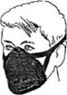

Рис. 2.9 - Респиратор противоаэрозольный «Кама»

Респиратор противоаэрозольный "Кама" (рис.1.9) служит для защиты органов дыхания от различных видов аэро­золей (растительных, животных, металлургических, минера­льных, пыли синтетических моющих веществ), находящихся в воздухе.

**Изолирующие противогазы**

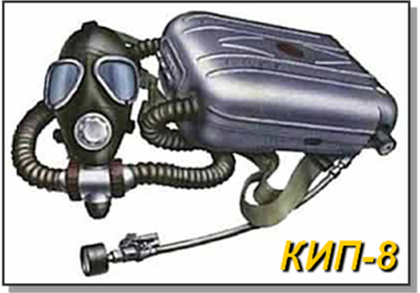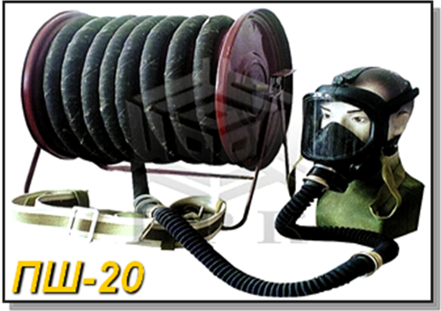

Рис. 2.10 - Изолирующий противогаз ПШ-20 Рис. 2.11 - Изолирующий противогаз КИП-8

**Средства защиты кожи**

Предназначены для предохранения людей от воздействия сильнодействующих ядовитых, отравляющих, радиоактивных веществ и бактериальных средств. Все они делятся на специальные и подручные. В свою очередь специальные подразделяются на изолирующие (воздухонепроницаемые) и фильтрующие (воздухопроницаемые).

Для защиты от СДЯВ в зоне аварии используют в основном средства защиты изолирующего типа. В невоенизированных формированиях ГО на объектах народного хозяйства, в частях и соединениях ГО, в химических войсках и других специальных подразделениях Вооруженных Сил длительное время находятся на оснащении такие изолирующие средства защиты кожи, как общевойсковой защитный комплект, легкий защитный костюм Л-1, защитный комбинезон.

По принципу защитного действия, как и средства защиты дыхания, средства защиты кожи бывают изолирующими или фильтрующими.

**Простейшие средства защиты кожи.**

В качестве простейших средств защиты кожи человека может быть использована, прежде всего, производственная одежда: куртки, брюки, комбинезоны, халаты с капюшонами, сшитые в большинстве случаев из брезента, огнезащитной или прорезиненной ткани, грубого сукна. Они способны не только защищать от попадания на кожу радиоактивных веществ при авариях на АЭС и других радиационно опасных объектах, но и от капель, паров и аэрозолей многих СДЯВ. Брезентовые изделия, например, защищают от капельножидких ОВ и СДЯВ зимой до 1 ч, летом — до 30 мин.

Из предметов бытовой одежды наиболее пригодны для этой цели плащи и накидки из прорезиненной ткани или ткани, покрытой хлорвиниловой пленкой.

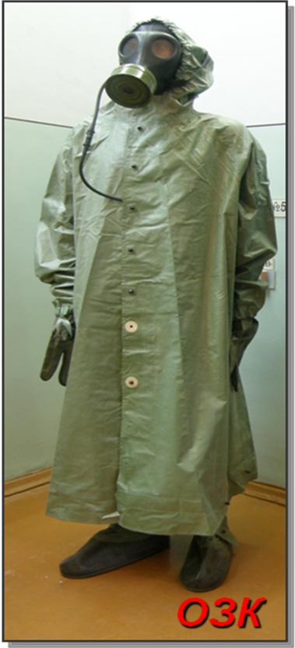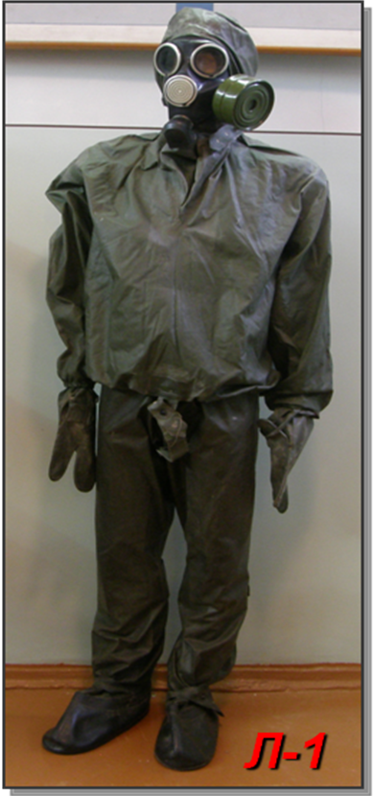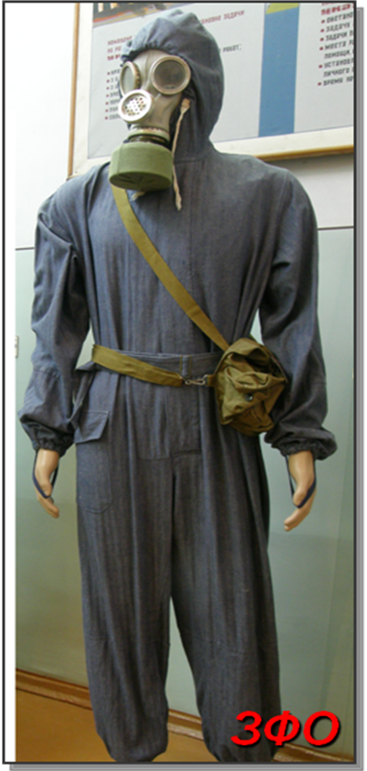

Рис. 1.16 Рис. 1.17 Рис. 1.18

Рис.2.12 - Изолирующие средства защиты кожи

**Медицинские средства защиты**

Предназначены для профилактики и оказания помощи населению, пострадавшему от оружия массового поражения. С их помощью можно полностью предупредить или значительно снизить развитие поражений у людей, повысить устойчивость организма человека к поражающему воздействию радиоактивных, отравляющих веществ и биологических средств. К медицинским средствам защиты относятся радиозащитные препараты, средства защиты от воздействия отравляющих веществ - антидоты, противобактериальные средства (антибиотики, вакцины, сыворотки и др.). Вышеуказанные медицинские средства защиты имеются в аптечке индивидуальной АИ-2. К средствам медицинской защиты относятся также пакет перевязочный медицинский (ППМ), который применяют при оказании помощи при ранениях и ожогах, и индивидуальный противохимический пакет (ИПП-8), предназначенный для обеззараживания капельно-жидких отравляющих веществ, попавших на открытые участки тела.

**Определение размеров и исследование пригодности к использованию**

**средств индивидуальной защиты.**

**Порядок выполнения задания**

*1. Проверить комплектность противогаза:*

1) противогазная сумка (отсутствует/присутствует);

2) шлем-маска (отсутствует/присутствует);

3) фильтрующе-поглащающая коробка (отсутствует/присутствует);

4) коробка с незапотевающими стеклами (отсутствует/присутствует);

5) крышка горловины (отсутствует/присутствует);

6) герметичная пробка (отсутствует/присутствует);

7) гидрофобный чехол ФПК (отсутствует/присутствует).

*2. Отсоединить фильтрующе-поглощающую коробку от шлем-маски.*

*3. Осмотреть шлем-маску, обращая внимание на характерные неисправности:*

1) неисправность очкового узла (есть/нет);

2) отсутствие прижимных колец в очках (есть/нет);

3) неисправность креплений на клапанной коробке (есть/нет);

4) отсутствие уплотнительной шайбы накидной гайки (есть/нет);

5) отсутствие клапана выдоха (есть/нет);

6) неисправность клапана выдоха (есть/нет).

7) отсутствие клапана вдоха (есть/нет);

8) неисправность клапана вдоха (есть/нет);

*4. Осмотреть фильтрующе-поглощающую коробку, обращая внимание на характерные неисправности:*

1) неисправность горловины (есть/нет);

2) наличие вмятин, пробоин, проколов (есть/нет);

3) пересыпается адсорбент (есть/нет).

*5. Определить размер противогаза ГП - 5*

– измерить вертикальный обхват головы (от макушки через щеки и подбородок);

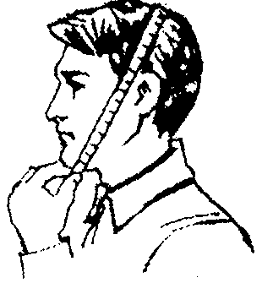

Рис. 2.13 - Вертикальный обхват головы

– результат измерения записать в таблицу 4 бланка (см);

– по таблице 1 определить размер противогаза ГП-5.

Таблица 2.1 – Размеры противогаза ГП-5

|  |  |  |  |  |  |
| --- | --- | --- | --- | --- | --- |
| Марка  противогаза | Размер противогаза | | | | |
| 0 | 1 | 2 | 3 | 4 |
| Вертикальный обхват головы, см | | | | |
| ГП-5 | < 63 | 63,5 - 65,5 | 66 - 68 | 68,5 - 70,5 | > 71 |

*6. Определить размер противогаза ГП - 7*

– измерить вертикальный обхват головы (от макушки через щеки и подбородок) и горизонтальный (через затылок и лоб) (рис. 2.14);

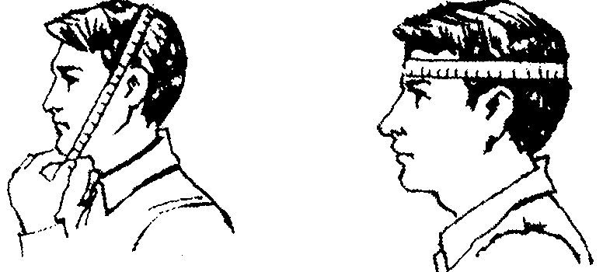

а)б)

Рис.2

Рис. 2.14 а – вертикальный обхват головы, б - горизонтальный обхват головы

– просуммировать замеры и записать в таблицу 4 бланка (мм);

– по таблице 2 определить положение упоров лямок наголовника и размер противогаза.

Таблица 2.2 - Определение размера противогаза ГП-7 и положения упоров лямок

|  |  |  |  |  |  |  |  |
| --- | --- | --- | --- | --- | --- | --- | --- |
| Сумма вертик. и горизонт. обхвата головы, мм | <1190 | 1190-  1210 | 1215-  1235 | 1240-  1260 | 1265-  1285 | 1290-  1310 | >1310 |
| Положение упоров лямок | 4 -8-6 | 3-7-6 | 3-7-6 | 3-6-5 | 3-6-5 | 3-5-4 | 3-4-3 |
| Размер противогаза | 1 | | | 2 | | 3 | |

*Проверка герметичности противогаза ГП-5*

–перед надеванием противогаза обработать внутреннюю поверхность шлем-маски спиртом или 3% раствором перекиси водорода;

–надеть противогаз, сделать выдох;

–закрыть отверстие фильтрующе-поглощающей коробки пробкой, сделать вдох (подсоса воздуха под шлем-маской и в соединении с коробкой наблюдаться не должно);

–снять противогаз.

*7. Определить размеры средств индивидуальной защиты кожи (ОЗК; Л – 1; ЗФО – 58)*

– записать в таблицу 5 бланка свой рост в сантиметрах и размер обуви;

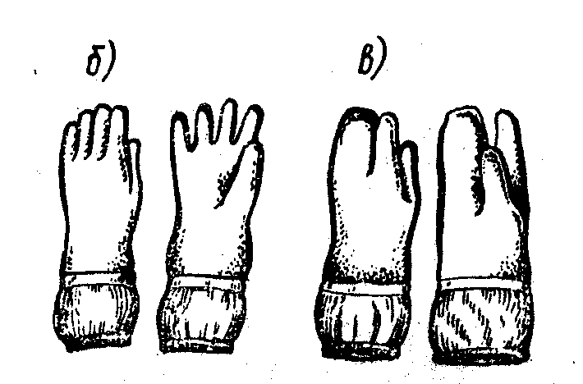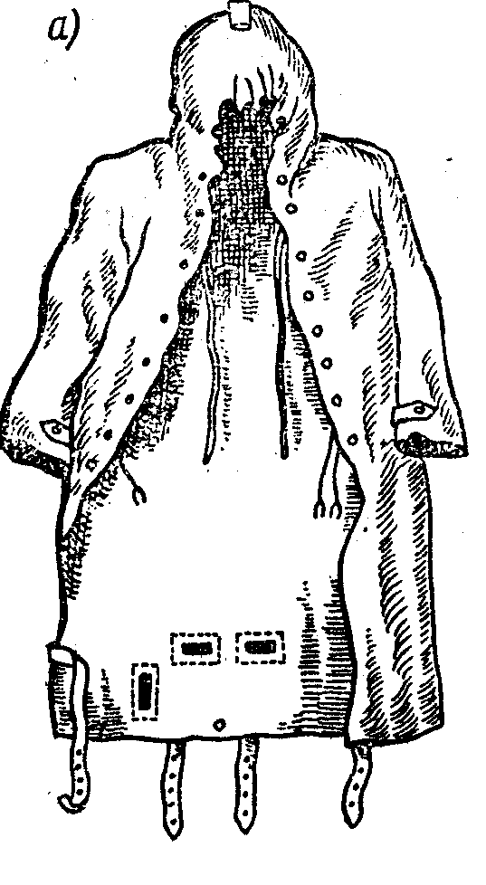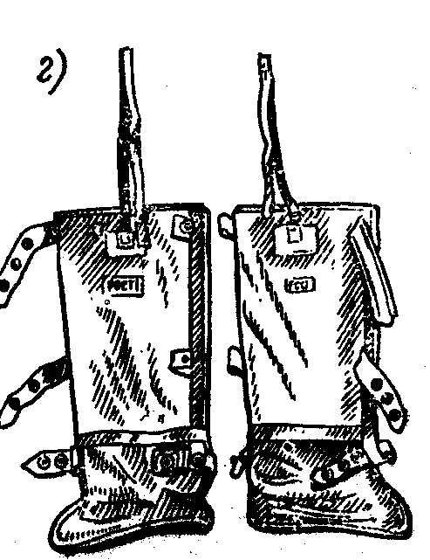

*а)*

*б)*

*в)*

*г)*

Рис.2. 15 - Общевойсковой защитный комплект (ОЗК)

а – защитный плащ; б – защитные чулки;

в – пятипалые защитные перчатки; г – двупалые защитные перчатки

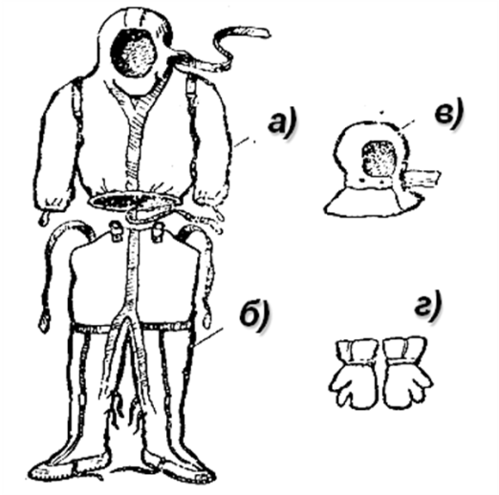

Рис. 2.16 - Легкий защитный костюм Л – 1

а – рубаха с капюшоном; б – брюки с чулками; в – подшлемник; г – двупалые перчатки.

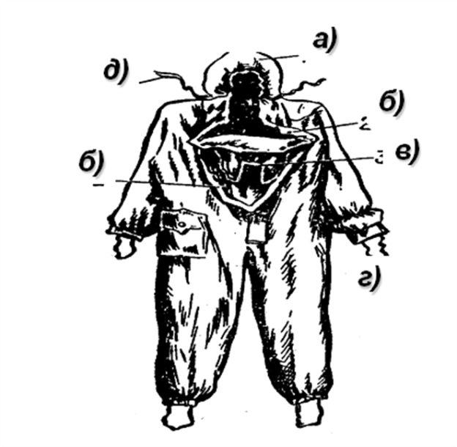

Рис.2.17 - Комбинезон ЗФО - 58:

а – капюшон; б – нагрудный клапан комбинезона; в – горловой клапан; г – штрипки подрукавников; д – вздержки.

– по таблице 3 определить рост СИЗ;

– по таблице 4 определить размер защитных чулок.

Таблица 2.3–Определение роста СИЗ

|  |  |  |  |  |  |
| --- | --- | --- | --- | --- | --- |
| Рост СИЗ | 1 | 2 | 3 | 4 | 5 |
| Л - 1 | < 165 | 165 -172 | > 172 | — | — |
| ОЗК | < 165 | 165 -170 | 17 1-175 | 176 -180 | > 180 |
| ЗФО-58 | < 160 | 160 -170 | > 170 | — | — |

Таблица 2.4 Размер обуви и размер чулок СИЗ

|  |  |  |  |
| --- | --- | --- | --- |
| Размер обуви | 37 - 40 | 41 - 42 | > 43 |
| Размер чулок | 1 | 2 | 3 |

– перчатки выпускаются двух размеров. Размер определяется примеркой.

Полученные данные необходимо занести в бланк отчета (Приложение А). Сделать выводы по работе.

**Литература:**

Основная:

1. Безопасность жизнедеятельности: учебное пособие для вузов / В.В. Абрамов, - 2-е изд. – Санкт Петербург, 2013. - 365 с.

2. Безопасность жизнедеятельности в примерах и задачах : учеб. пособие / А. А. Волкова, В. Г. Шишкунов, А. О. Хоменко, Г. В. Тягунов ; под общ. ред. канд. техн. наук, доц. А. О. Хоменко. — Екатеринбург : Изд-во Урал. ун-та, 2018. — 120 с.

Дополнительная:

1 .Бондин В .И ., Семехин Ю.Г. Безопасность жизнедеятельности: Учеб. пособие. — М.: ИНФРА-М:Академцентр, 2015. — 349 с. — (Среднее профессиональное образование).Академцентр, 2015. — 349 с.

2. Педагогика безопасности: понятийно-терминологический словарь (основы безопасности жизнедеятельности) / автор-сост. В. В. Гафнер ; ФГБОУВПО «Урал. гос. пед. ун-т». – Екатеринбург, 2015. – 254 с. – (Серия «Педагогика безопасности»).

3. ЗАКОН Донецкой Народной Республики «О БЕЗОПАСНОСТИ» № 04-IHC от 12.12.2014.

4. ЗАКОН Донецкой Народной Республики «О ПОЖАРНОЙ БЕЗОПАСНОСТИ» № 151-IHC от 30.09.2016.

5. ЗАКОН Донецкой Народной Республики «О ЗАЩИТЕ НАСЕЛЕНИЯ И ТЕРРИТОРИЙ ОТ ЧРЕЗВЫЧАЙНЫХ СИТУАЦИЙ ПРИРОДНОГО И ТЕХНОГЕННОГО ХАРАКТЕРА» № 11-IHC от 20.02.2015.

**Приложение А**

**Кафедра «Природоохранная деятельность»**

**Практическое занятие *Средства индивидуальной защиты***

**Группа___________ Ф.И.О.____________________ Подпись_____________**

**Вариант № ____**

***Теоретическая часть***

|  |  |  |  |  |  |  |
| --- | --- | --- | --- | --- | --- | --- |
| 1- | 2- | 3- | 4- | 5- | 6- | 7- |

Таблица 1

|  |  |  |
| --- | --- | --- |
| № п/п | Комплектность противогаза | Наличие |
| 1 | Шлем-маска |  |
| 2 | Фильтрующе-поглощающая коробка (ФПК) |  |
| 3 | Противогазная сумка |  |
| 4 | Гидрофобный чехол ФПК |  |
| 5 | Крышка горловины |  |
| 6 | Герметичная пробка |  |
| 7 | Коробка с незапотевающими пленками |  |

Таблица 2

|  |  |  |
| --- | --- | --- |
| № п/п | Перечень неисправностей шлем-маски | Результат |
| 1 | Неисправность очкового узла |  |
| 2 | Отсутствие прижимных колец в очках |  |
| 3 | Неисправность креплений на клапанной коробке |  |
| 4 | Отсутствие уплотнительного кольца в горловине клапанной коробки |  |
| 5 | Отсутствие или неисправность основного клапана выдоха |  |
| 6 | Отсутствие или неисправность дополнительного клапана выдоха |  |
| 7 | Отсутствие или неисправность клапана вдоха |  |

Таблица 3

|  |  |  |
| --- | --- | --- |
| № п/п | Перечень неисправностей  фильтрующе-поглощающей коробки | Результат |
| 1 | Неисправность горловины |  |
| 2 | Наличие вмятин, пробоин, проколов, ржавчины |  |
| 3 | Пересыпание адсорбента |  |

Таблица 4

|  |  |  |
| --- | --- | --- |
| Марка противогаза | ГП-5 | ГП-7 |
| Замеры головы | (см) | (мм) |
| Размер противогаза |  |  |
| Положение упоров лямок | ——— |  |

Таблица 5

|  |  |  |
| --- | --- | --- |
| Рост (см) | Рост СИЗ | |
| ОЗК | Л-1 |
|  |  |  |
| Размер обуви | Размер чулок | |
|  |  |  |

**Выводы:** _______________________________________________________________

______________________________________________________________________________________________________

____________________________________________________________________________________________________________________________________

________________________________________________________________________________________________________________________________________________________________________________________________________________________________________________________________________________________________________________________________________________________________________________________________________________________________________________________________________________________________________________________________________________

|  |  |  |  |
| --- | --- | --- | --- |
| Проверил | Баллы | Дата | Подпись |
|  |  |  |  |